Историческая справка «Троицкой детской школы искусств»

История школы ведет начало с музыкальных классов профсоюзного клуба поселка ИЗМИРАН. Галина Дмитриевна Чернова и Виктор Михайлович Цветков, самые активные родители, были убеждены, что научный городок не может жить без музыкальной школы. В сентябре 1965 года по их инициативе, горячо поддержанной депутатом поселкового совета Галиной Анатольевной Михайловой, была открыта Вечерняя музыкальная школа, разместившаяся в деревянном финском домике с небольшой сценой и ставшая центром культурной жизни научного поселка. Педагоги активно давали шефское концерты, с которыми объездили все окрестности, всегда собирая полные залы слушателей. Школа была востребована желающими учиться, и каждый ее отчётный концерт был огромным событием академгородка. Наша школа старше города Троицка на 12 лет.
Первым директором школы стал Владимир Иванович Гордеев. С 1968 года до 1988 год ее возглавлял Николай Иванович Ульянов, почётный житель города, который создал детский духовой оркестр, добился более просторного здания на ул. Пионерской, привлек в школу молодых специалистов - студентов музыкальных училищ, создал профессиональный коллектив музыкантов – педагогов, приобрел музыкальные инструменты.
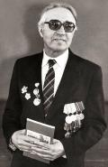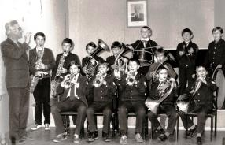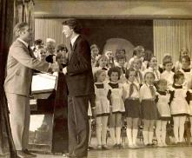

С 1988 года школа стала «Детской школой искусств», и директор – Нонна Юрьевна Мартиросова - открывает новые отделения – хореографическое, хоровое и подготовительное.
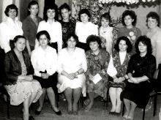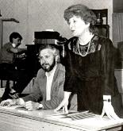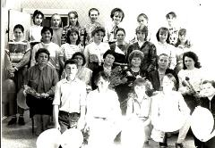

С 1994 года директором школы становится Елена Ивановна Титаренко, заслуженный работник культуры Московской области, выпускница историко-теоретико-композиторского факультета ГМПИ им. Гнесиных
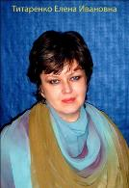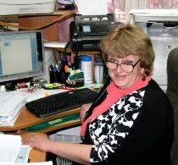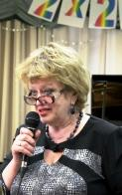

1998 – школа переименована в Муниципальное бюджетное образовательное учреждение «Школа искусств г. Троицка»;
1999 - Муниципальное образовательное учреждение дополнительного образования «Школа искусств г. Троицка»;
2001 - Муниципальное образовательное учреждение дополнительного образования детей «Детская школа искусств г. Троицка»;
2008 - Муниципальное автономное образовательное учреждение дополнительного образования детей «Детская школа искусств г. Троицка»,
В 2012г. – с присоединением Троицка к Москве - в Муниципальное автономное образовательное учреждение дополнительного образования детей городского округа Троицк в городе Москве «Троицкая детская школа искусств».
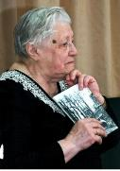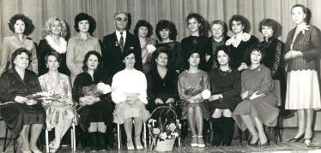
Многие годы школу творчески опекает Почетный житель города, заслуженный работник культуры РФ Людмила Петровна Дикунова, делится жизненным и творческим опытом, оказывая бесценную профессиональную, моральную и психологическую поддержку.
Первое поколение педагогов – ветеранов школы внесли огромный вклад в развитие культурной среды Троицка, многие из них и сегодня творчески и активно работают: заслуженный работник культуры Московской области, руководитель теоретического и создатель хорового отделения школы, воспитавшая целое поколение музыкантов и преподавателей, и сегодня выпускающая на областные теоретические олимпиады своих воспитанников – Маргарита Константиновна Кочергина,
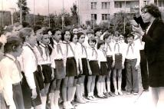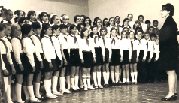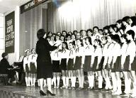

преподаватель фортепиано, блестящий педагог, находящий контакт и психологический подход к любому ученику - Майя Анатольевна Морозова (Пушкина), тонкий музыкант преподаватель класса аккордеона-баяна Анастасия Евгеньевна Морозова, опытнейший преподаватель фортепиано, глубокий знаток детской психологии – Галина Павловна Петраковская, высоко одаренный музыкант и педагог, ученики которого ежегодно получают самые высокие награды на конкурсах пианистов – Татьяна Владимировна Климова, опытные преподаватели фортепиано Надежда Евгеньевна Спасская, Галина Савельевна Куршакова и Наталия Евгеньевна Артеменкова.
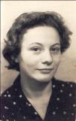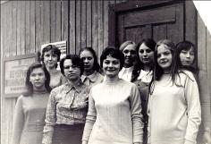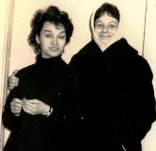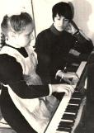
; 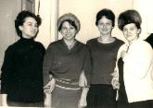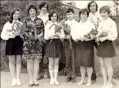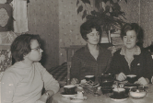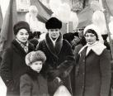

У каждого педагога были свои любимые ученики, настоящие таланты: Юрий Григоров пришёл в класс Майе Анатольевне Морозовой в 15 лет и, выучив за две недели нотную грамоту, начал импровизировать и играть классику и джаз, от нотной азбуки быстро дошёл до Баха и Моцарта, приведя учителей в полный восторг.
В ДШИ сложились династии педагогов музыкантов и хореографов:
Маргарита Константиновна Кочергина и Лариса Евгеньевна Кружалова;
Спасская Надежда Евгеньевна, Спасская Ирина Евгеньевна и Волкова Мария Николаевна;
Татьяна Владимировна Климова и Яна Андреевна Киреева;
Рябцева Виолетта Михайловна и Рябцев Максим Георгиевич.
За 50 лет в школе учились около 3000 детей, а окончили обучение более 1500 человек. Сегодня в ДШИ на 10 отделениях учится 450 детей, ежегодно из 20-25 выпускников 2 поступают в музыкальные училища, около 70 стали профессиональными музыкантами - оперными певцами, звукорежиссерами, джазовыми исполнителями, а также работают ее преподавателями: Татьяна Борисовна Врублевская – завуч школы, преподаватель класса фортепиано, активно развивает направление электронных клавишных инструментов, Лариса Евгеньевна Кружалова – талантливый дирижер хора и преподаватель вокала, инициатор открытия и руководитель отделения сольного пения, Мария Николаевна Волкова – преподаватель вокала, художественный руководитель ансамбля народной песни «Вереюшка», Татьяна Александровна Новгородова – блестящий преподаватель теории и истории музыки, Татьяна Александровна Барсукова – выпускница вокального факультета Московской консерватории, преподаватель сольного пения.
Полуэктова Татьяна – ученица Н.Ю. Мартиросовой - ныне оперная певица, окончившая ГМПИ им. Гнесиных, солистка Пермского оперного театра. Ирма Отто (Ирина Мальцева) - солистка Новой оперы. Ирина Кузнецова – концертмейстер Михайлово-Ярцевской ДШИ. Александр Вдовенко (закончил класс вокала ГМПИ им. Гнесиных) стал солистом ансамбля МВД. Михаил Халилов – военный дирижер, выпускник военно-дирижерского факультета Московской консерватории. Анастасия Спасская – аспирант МГУКИ и преподаватель народного пения в Михайлово-Ярцевской ДШИ. Надежда Медведева – выпускница музыкального факультета педагогического института. Анастасия Зуева и Анна Лысикова – выпускницы вокальных факультетов училищ. Антон Мальцев – солист Кремлевского балета.
В коллектив приходят выпускники, получившие музыкальное образование и выбравшие педагогическую деятельность: Ольга ИвановнаТруфан, Лариса Евгеньевна Кружалова, Татьяна Борисовна Врублевская, Татьяна Александровна Барсукова, Елена Анатольевна Лукьянова, Татьяна Ильинична Скворцова.
Помним талантливых музыкантов-педагогов, работавших в школе в разные годы: Ирина Евгеньевна Грибова и Полина Михайловна Зернова вели класс скрипки; яркая и незаурядная личность Лилия Лазаревна Кайханиди преподавала сольфеджио, музыкальную литературу и фортепиано, выступала в концертах как певица; требовательная и строгая Оксана Михайловна Знаменская вырастила много музыкантов – педагогов; талантливо работали Татьяна Михайловна Елизарова, Эльвира Евгеньевна Федюшина, Елена Александровна Корчак, Николай Евгеньевич Бабушкин, Павел Анатольевич Бондаренко, Татьяна Ильинична Скворцова. Много лет проработал завучем и преподавателем класса аккордеона-баяна Александр Александрович Кузнецов, вырастивший не одно поколение учеников. Творчески работали Елена Анатольевна Лукьянова – преподаватель класса фортепиано, Елена Юрьевна Карасева – преподавателя классов аккордеона, баяна и синтезатора, Надежда Евгеньевна Бережная – преподавателя теоретических дисциплин и класса аккомпанемента.
С сожалением и нежностью вспоминаем коллег, рано ушедших: Неалину Алексеевну Левченко - умного и тонкого музыканта, руководившую фортепианным отделом; Аллу Степановну Девляшову, привившую любовь к музыке многим ученикам, Наталью Николаевну Алексееву, нежно и с любовью работавшую с детьми, Ольгу Ивановну Труфан – первую выпускницу школы, преподавателя аккордеона и баяна.
Сегодня в Троицкой ДШИ работает 45 преподавателей и концертмейстеров. Сложились творческие традиции и коллективы. Пришли замечательные музыканты и педагоги: Анна Орлениевна Плющева открыла класс флейты, на фортепианное отделение пришли Марина Михайловна Федорова, Наталия Евгеньевна Хомутинниикова и Диана Радиковна Романченко. Ольга Викторовна Сопкина – преподаватель хорового и сольного пения – открыла традицию успешного участия в конкурсах и фестивалях. Много лет работают блестящие концертмейстеры Наталия Евгеньевна Артеменкова, Виктор Николаевич Макаров, Сергей Михайлович Сироткин, Николай Владимирович Полубояров. Хореорафическое отделение успешно развивают Марина Раильевна Васильева и Оксана Владимировна Городецкая. Нина Викторовна Калинина, Елена Александровна Савицкая и Инга Владимировна Иогансен внесли большую творческую энергию в развитие теоретических дисциплин.
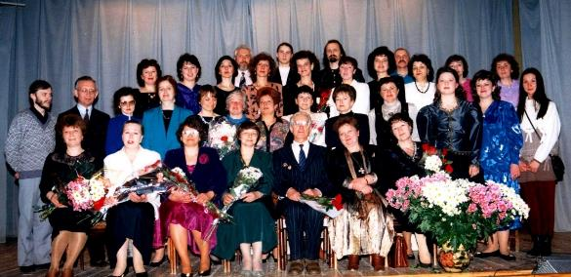
Коллектив Детской школы искусств в 1995 г. – 30 - летний юбилей.

